**LES REQUETES AVEC ACCESS - DECOUVERTE**

**(utiliser la base de données : Requête.mdb)**

1. **Les requêtes d’interrogation**

Une requête d’interrogation a pour but d’extraire des informations de la base de données. Ces requêtes peuvent être effectués sur plusieurs tables et intégrer des calculs et/ou des regroupements.

* **Requête sur une seule table**

Vous devez rechercher les noms des salariés appartenant à la catégorie CA1 :

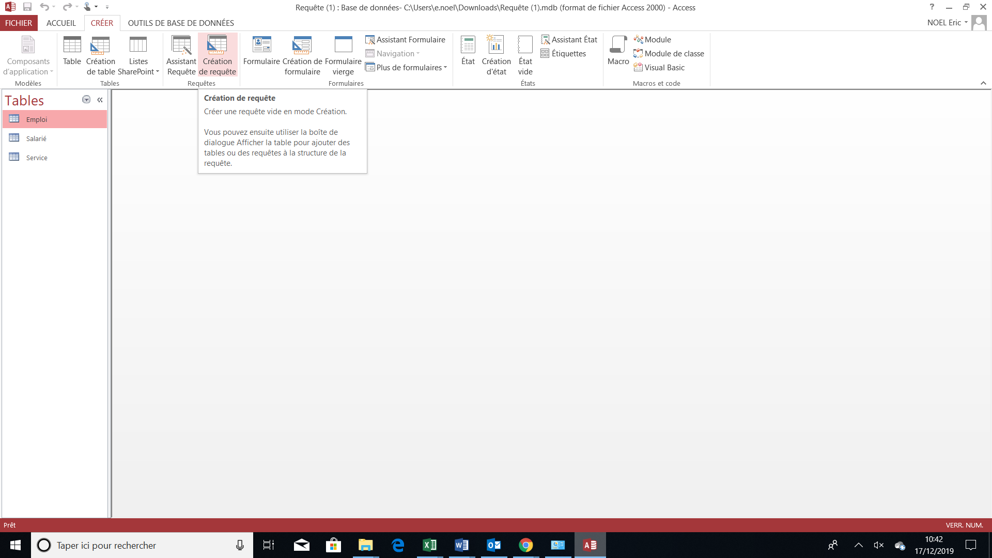

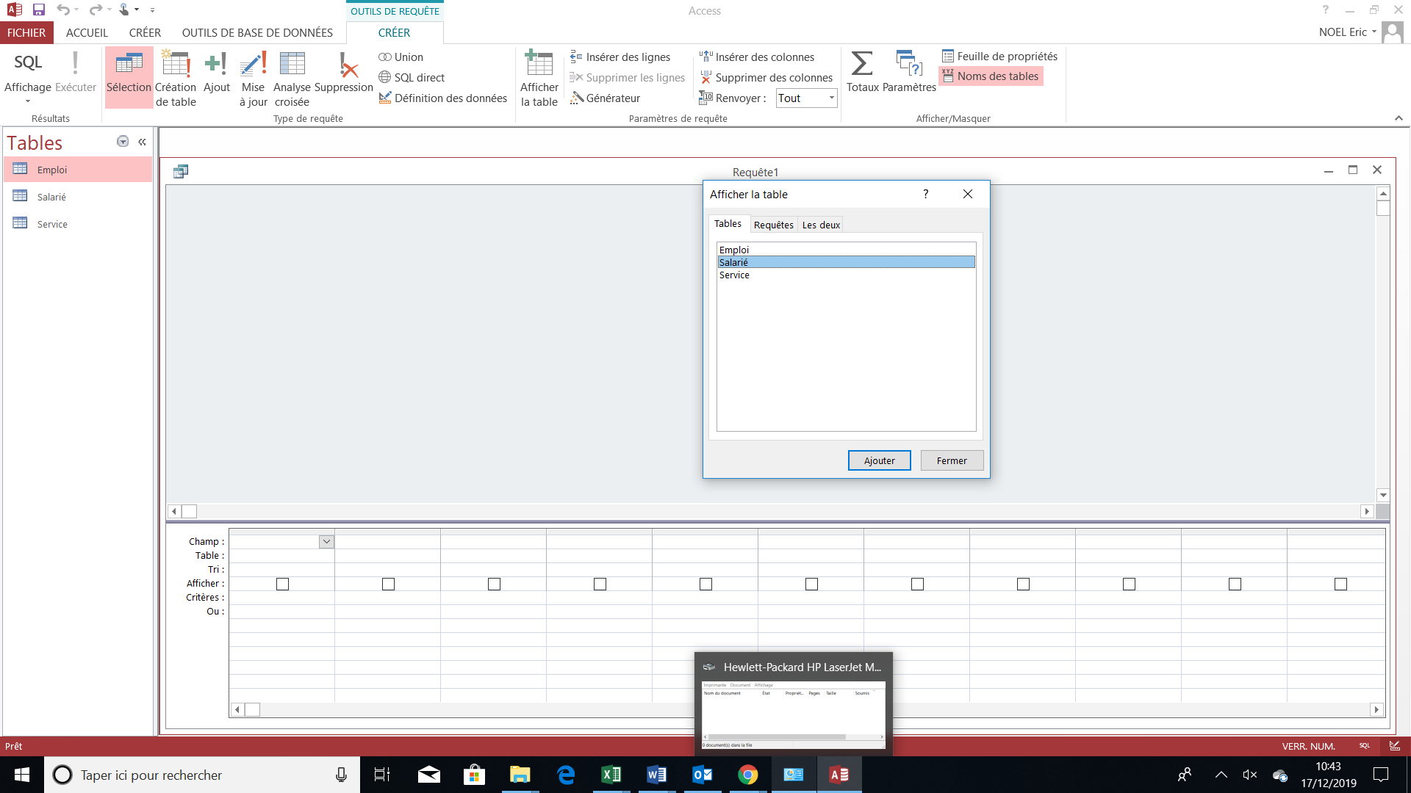

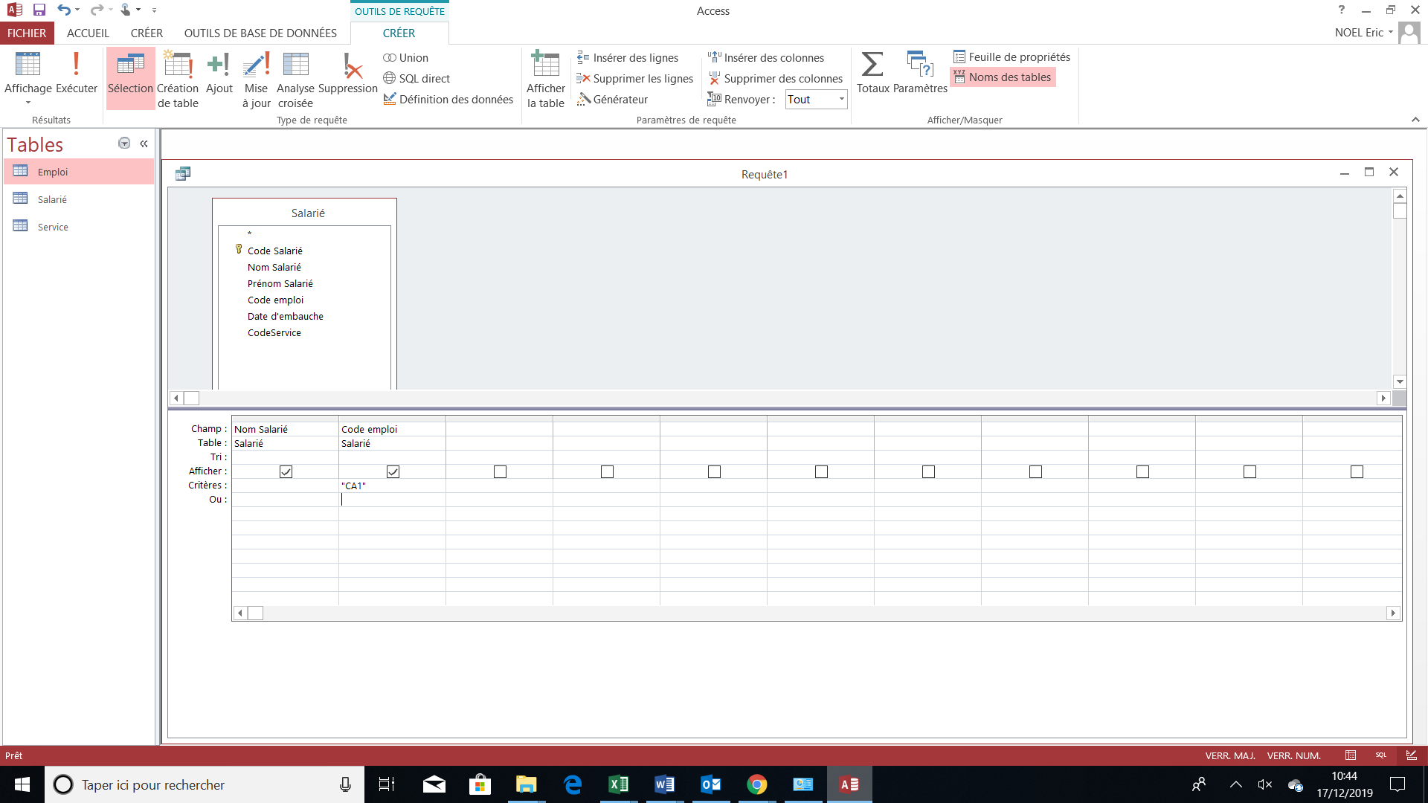 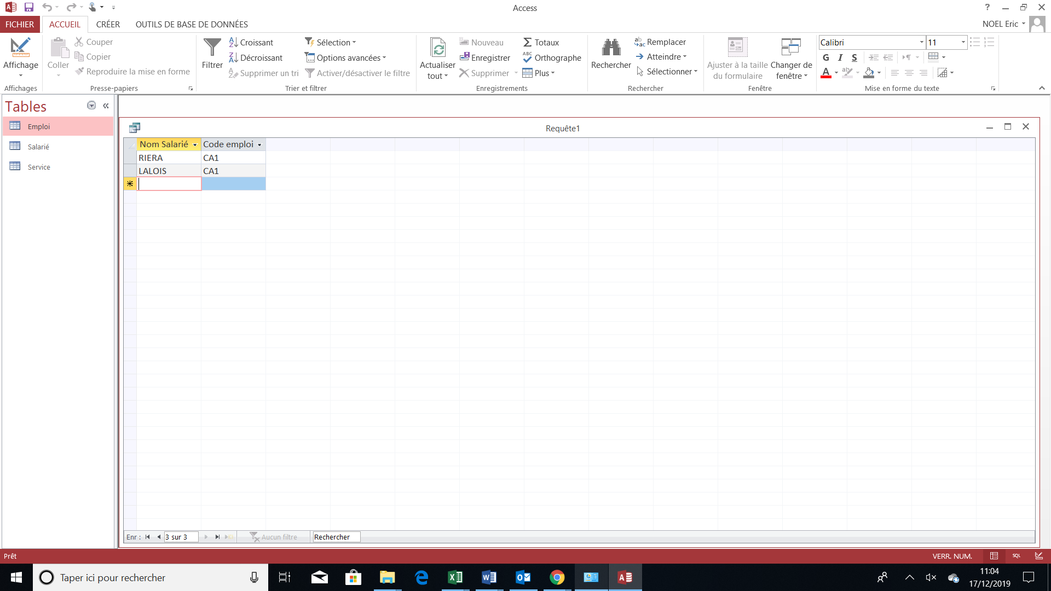

* **Requête sur plusieurs tables**

Parfois, pour réaliser une requête il faut utiliser plusieurs tables sont certaines ne servent qu’à réaliser le lien entre les tables ou se trouvent les informations nécessaires à la requête.

Vous devez rechercher les différents emplois (avec le libellé emploi) de chaque service

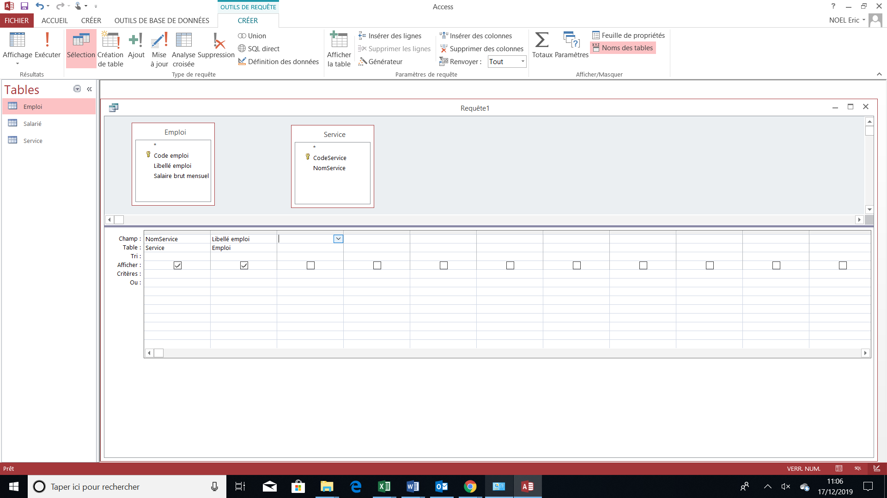 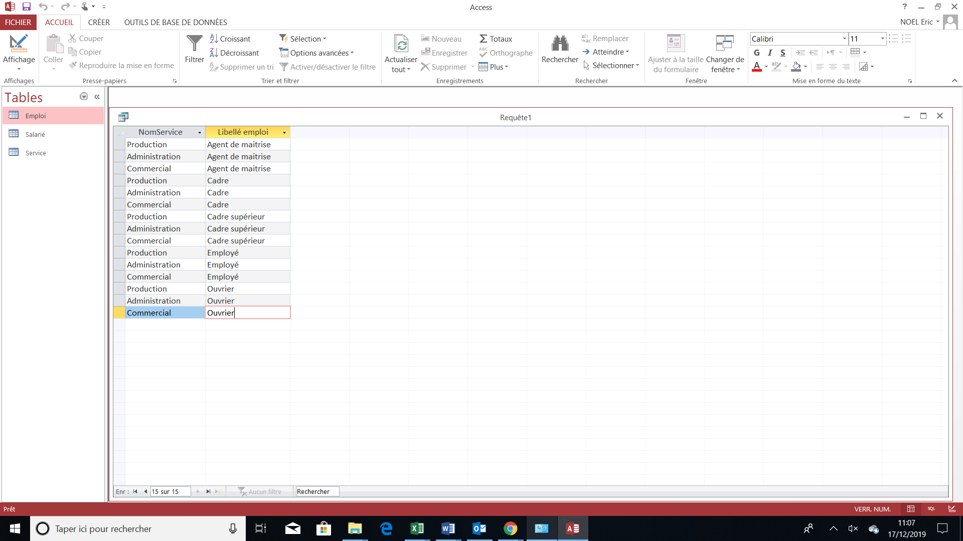

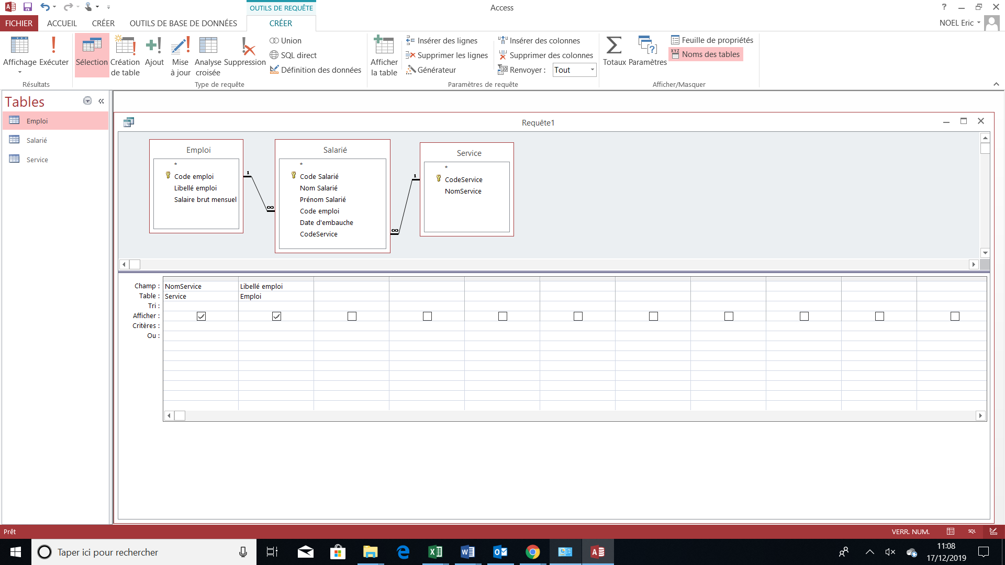 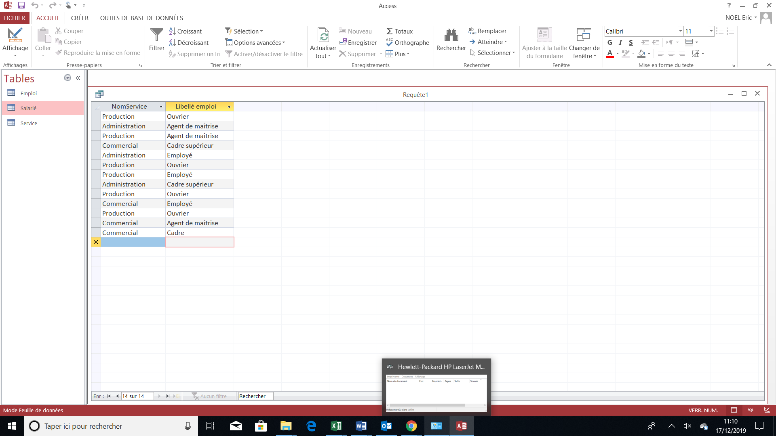

* **Requête avec des opérateurs arithmétiques**

Vous devez rechercher le nombre de salariés par service (afficher le nom du service)

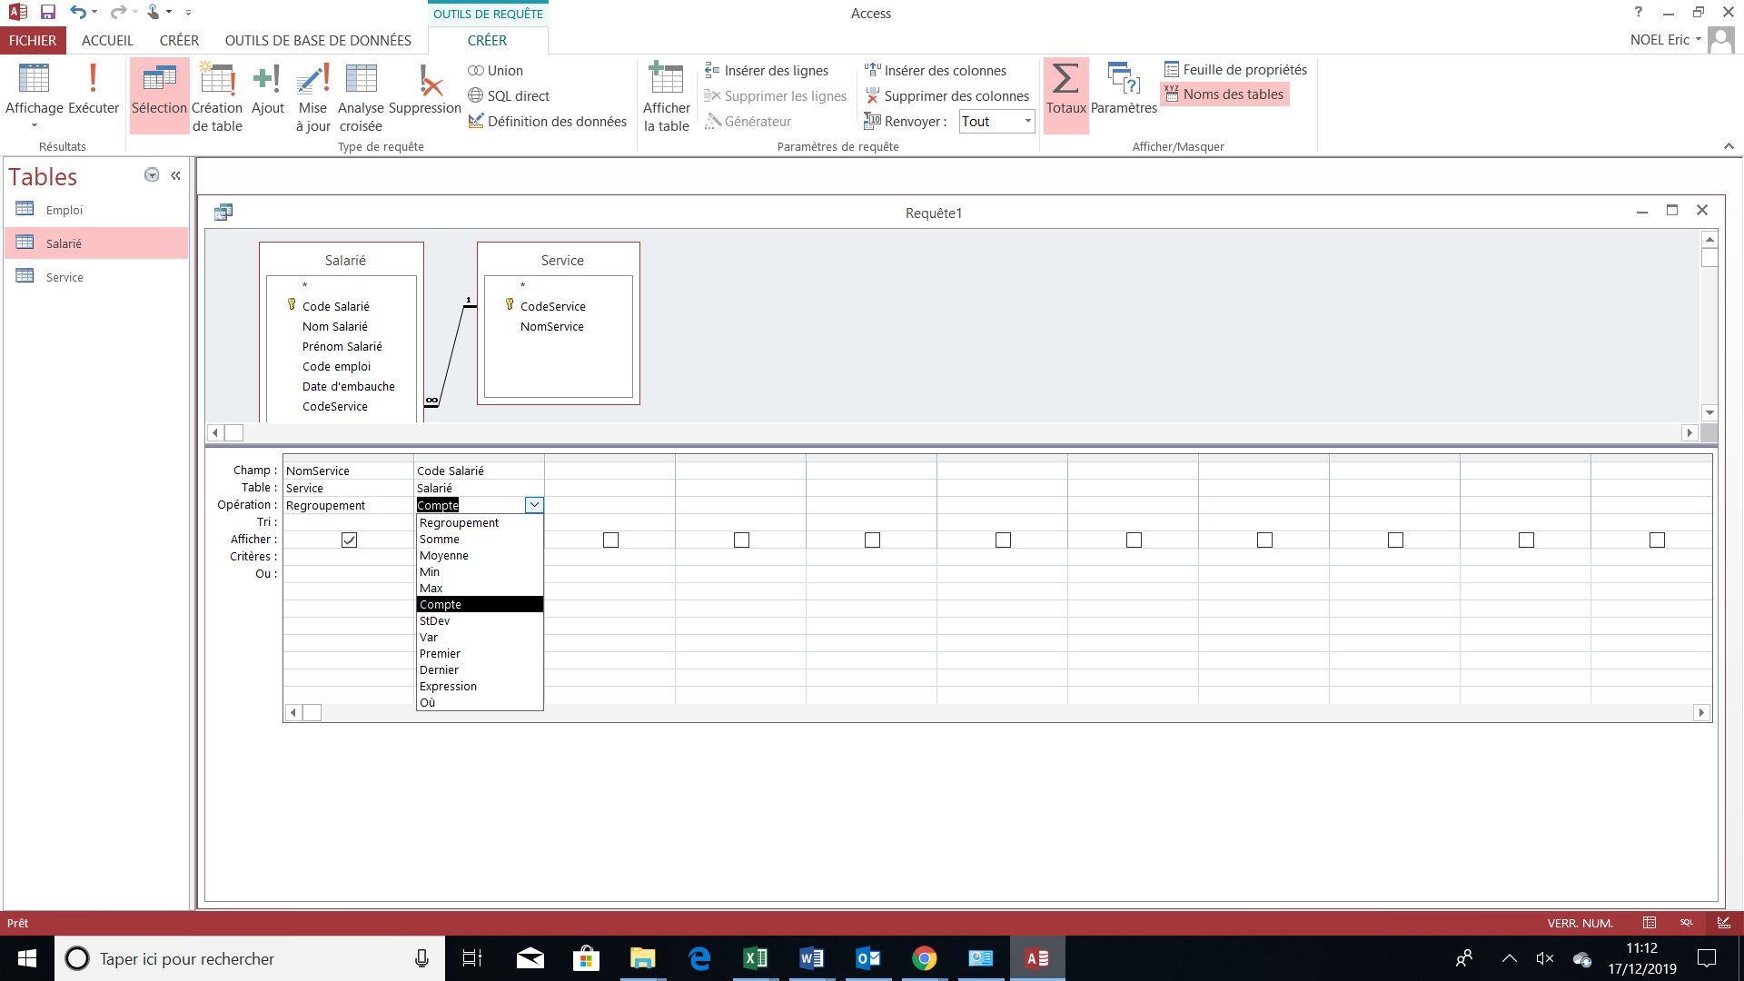

Pour faire apparaître la ligne « Opérations » dans la grille de saisie de la requête, cliquez sur le bouton 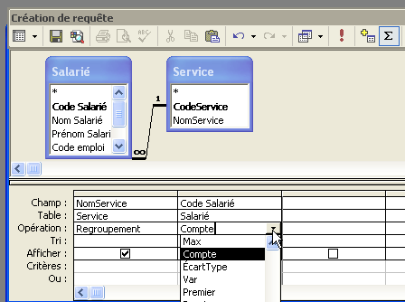, puis sélectionner l’opération a réaliser, les autres champs sont par défaut en regroupement

| **NomService** | **CompteDeCode Salarié** |
| --- | --- |
| Administration | 3 |
| Commercial | 4 |
| Production | 6 |

Vous devez rechercher la masse salariale par service (afficher le nom du service)

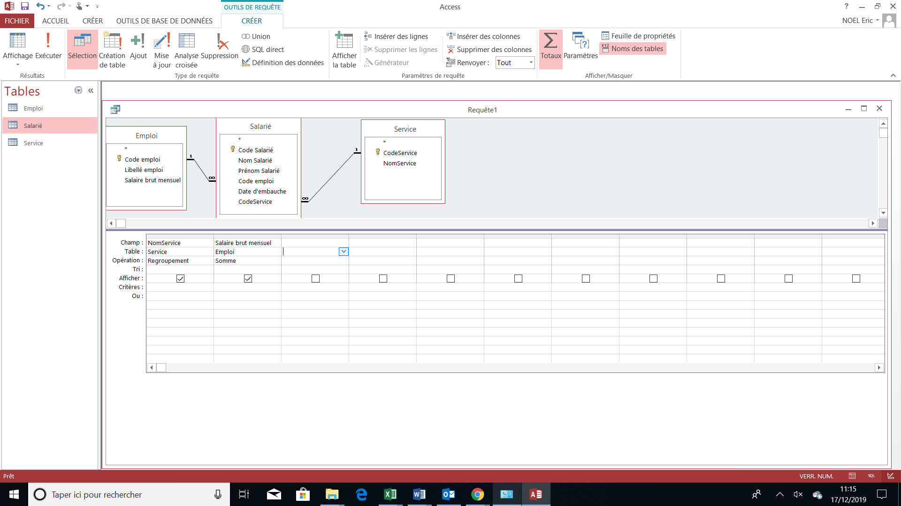

Pour cette requête il faut utiliser l’opérateur « Somme », car il s’agit d’additionner les valeurs qui sont dans le champ « Salaire brut mensuel ». L’opérateur « Somme » est uniquement utilisé sur des champs numériques.

| **NomService** | **SommeDeSalaire brut mensuel** |
| --- | --- |
| Administration | 6570 |
| Commercial | 8820 |
| Production | 9110 |

* **La requête paramétrée**

L’objectif de cette requête est d’extraire des données de la base en fonction d’une information saisie lors de l’exécution de la requête.

Vous devez rechercher les noms des salariés en saisissant le nom de leur service.

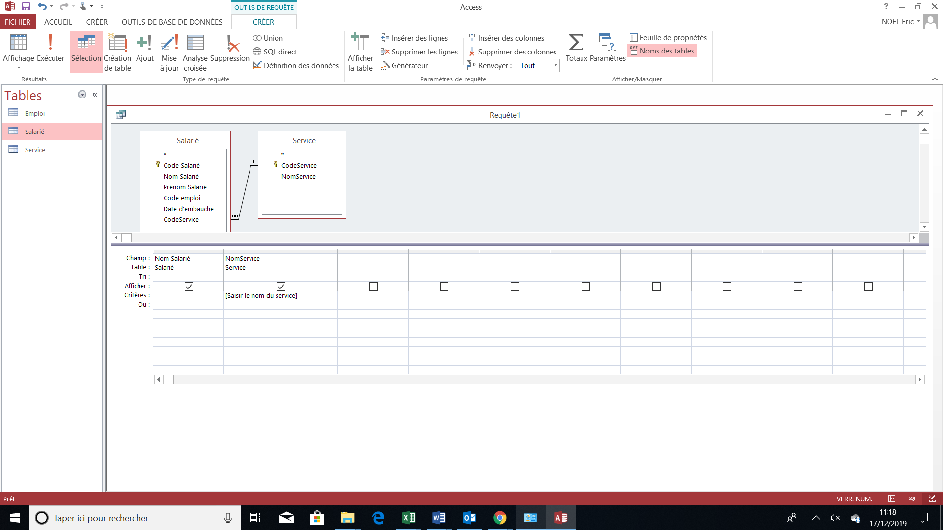

La requête paramétrée se caractérise en indiquant des crochets [] dans la ligne « Critères » du champs utilisé comme paramètre.

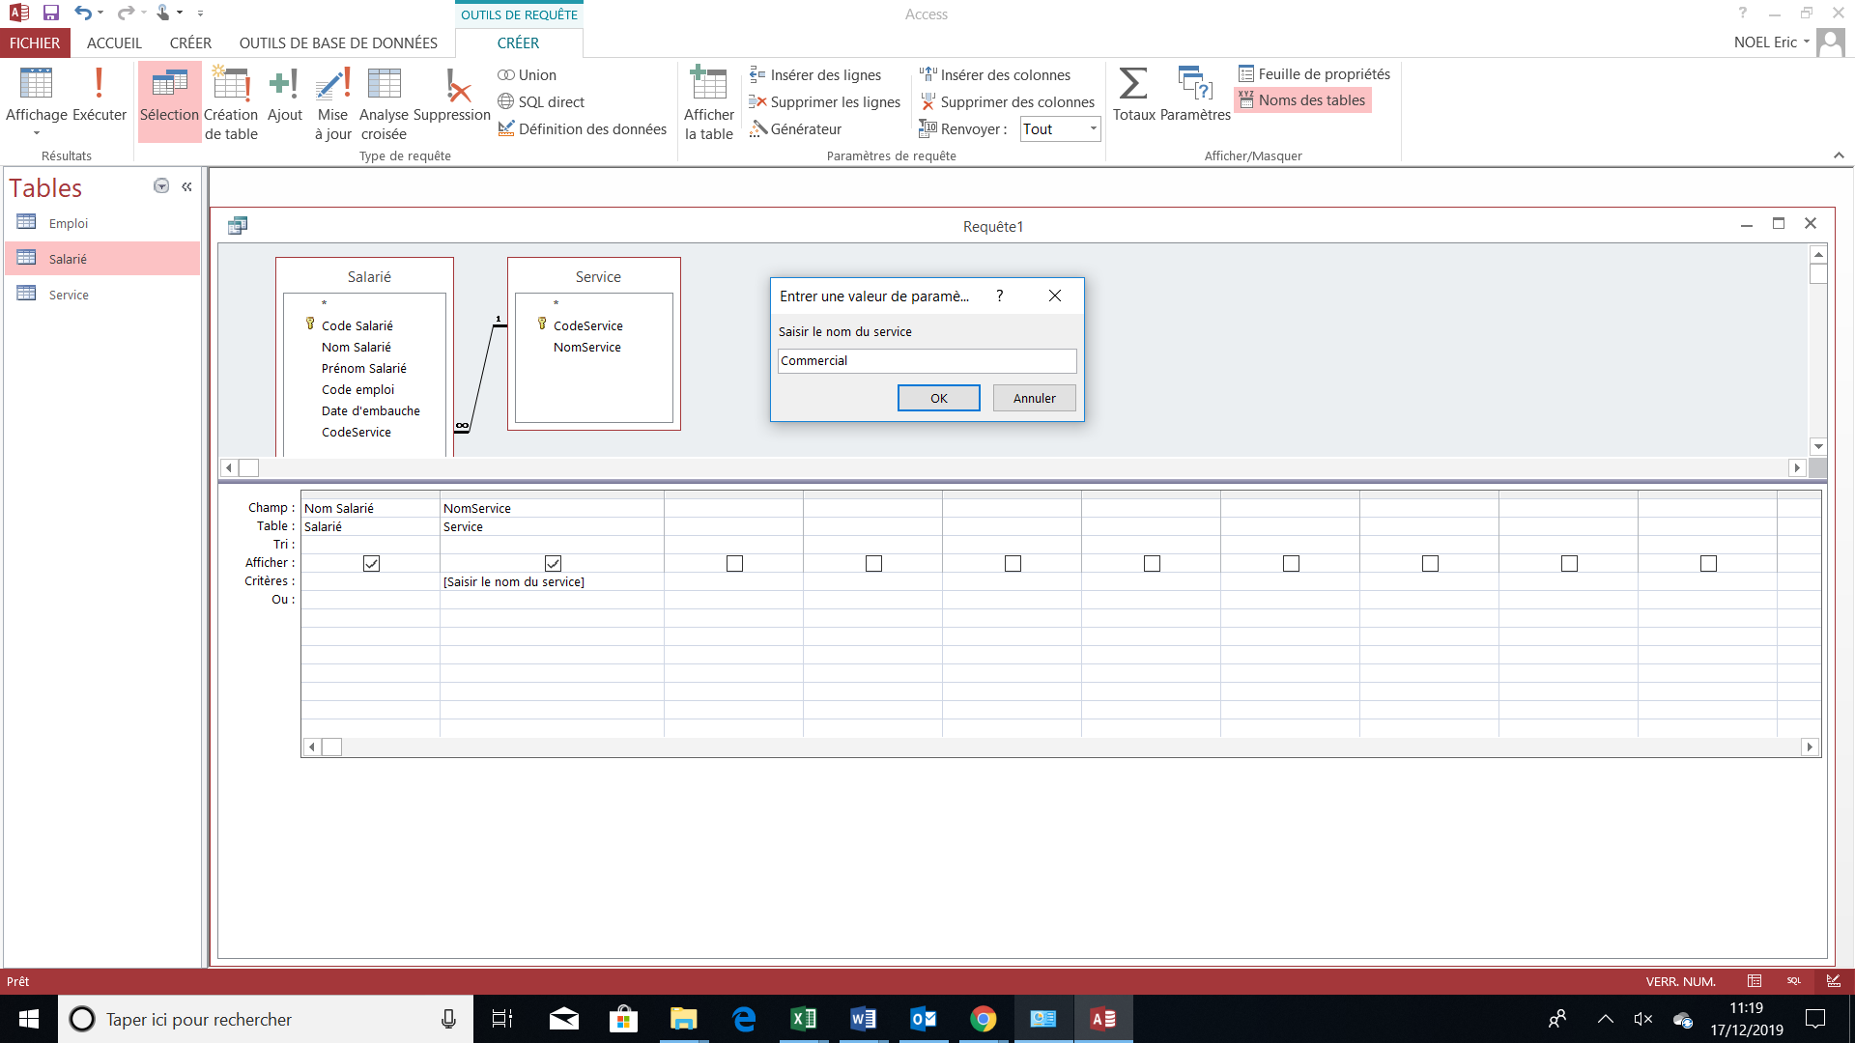

| **Nom Salarié** | **NomService** |
| --- | --- |
| PREVOTAT | Commercial |
| DERIER | Commercial |
| SAUTER | Commercial |
| LALOIS | Commercial |

* **La requête de non correspondance**

L’objectif de cette requête est de comparer des enregistrements de deux tables, et d’afficher les informations qui n’ont pas de relations communes entre ces deux tables.

Vous devez rechercher les noms des salariés qui ne sont pas affectés à un service.

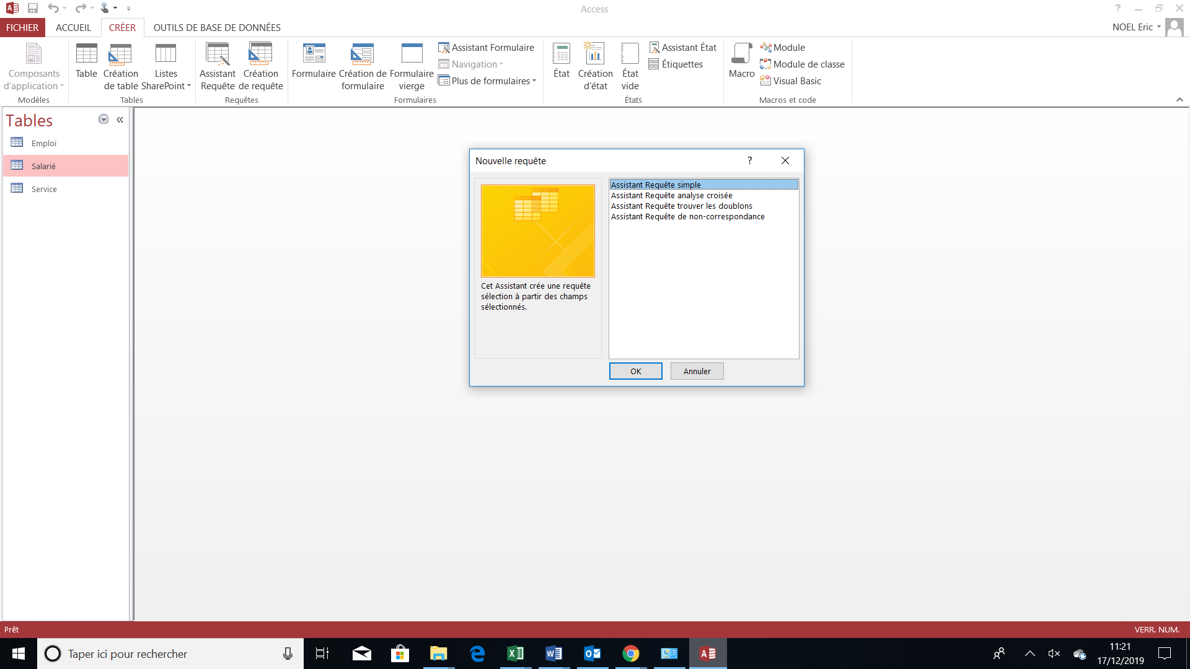

Sélectionner « Assistant de requêtes de non correspondance ». Sélectionnez ensuite les tables qui doivent être comparées.

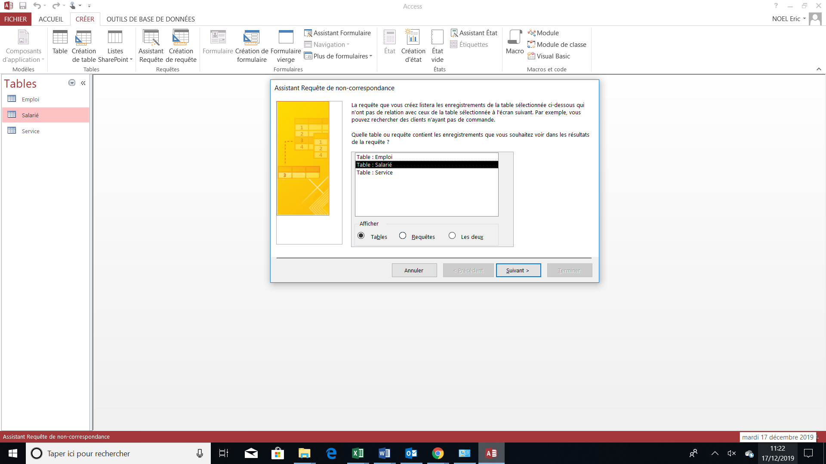

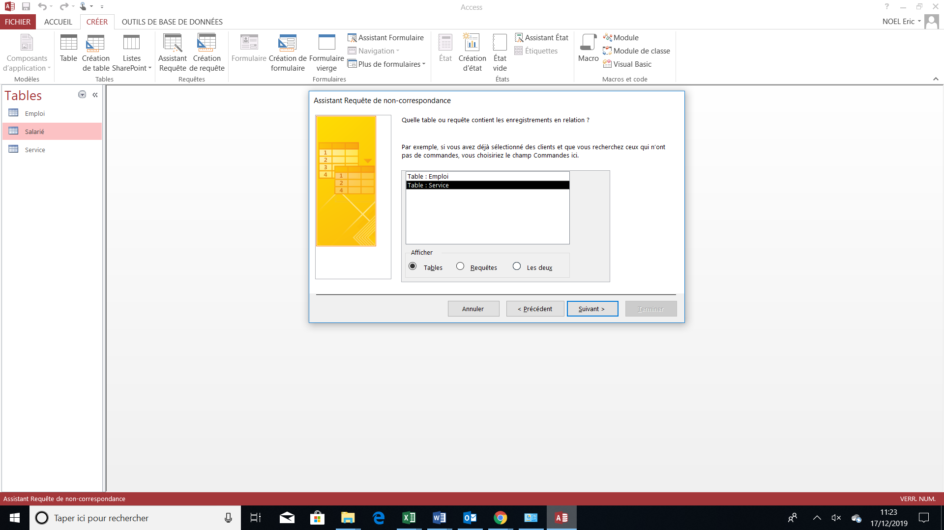

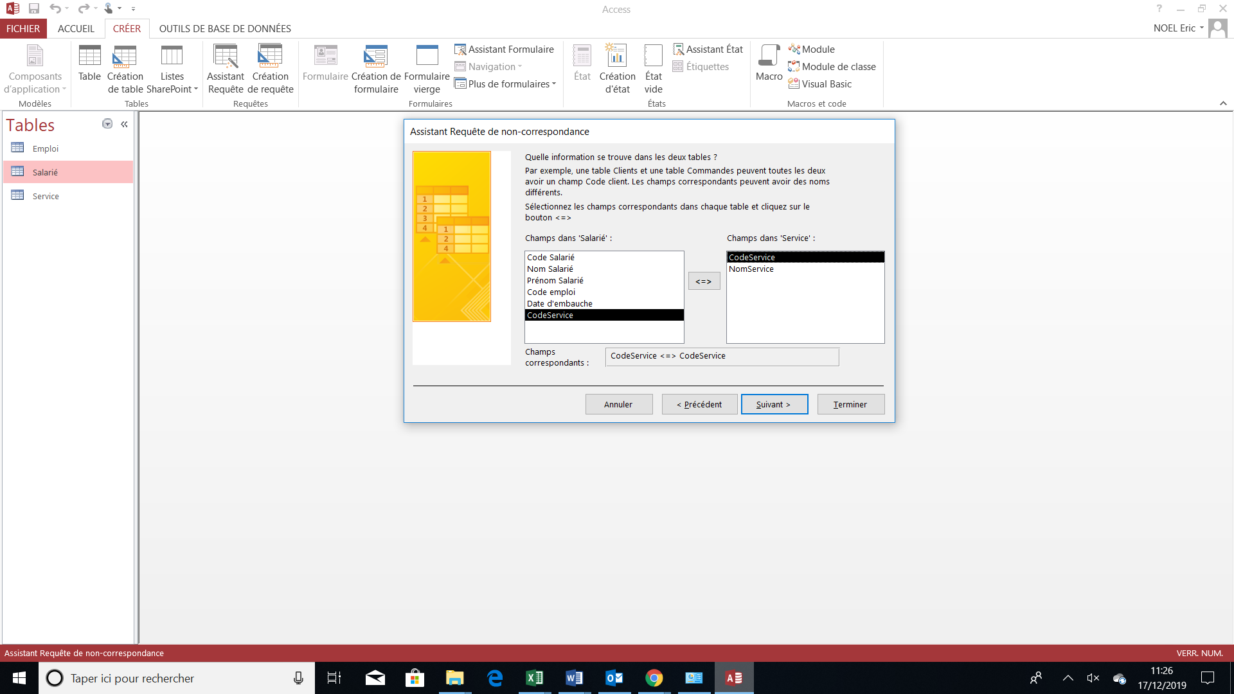

Déterminez le champs permettant la relation entre les deux tables (fréquemment la clé primaire d’une table et la clé étrangère de l’autre)

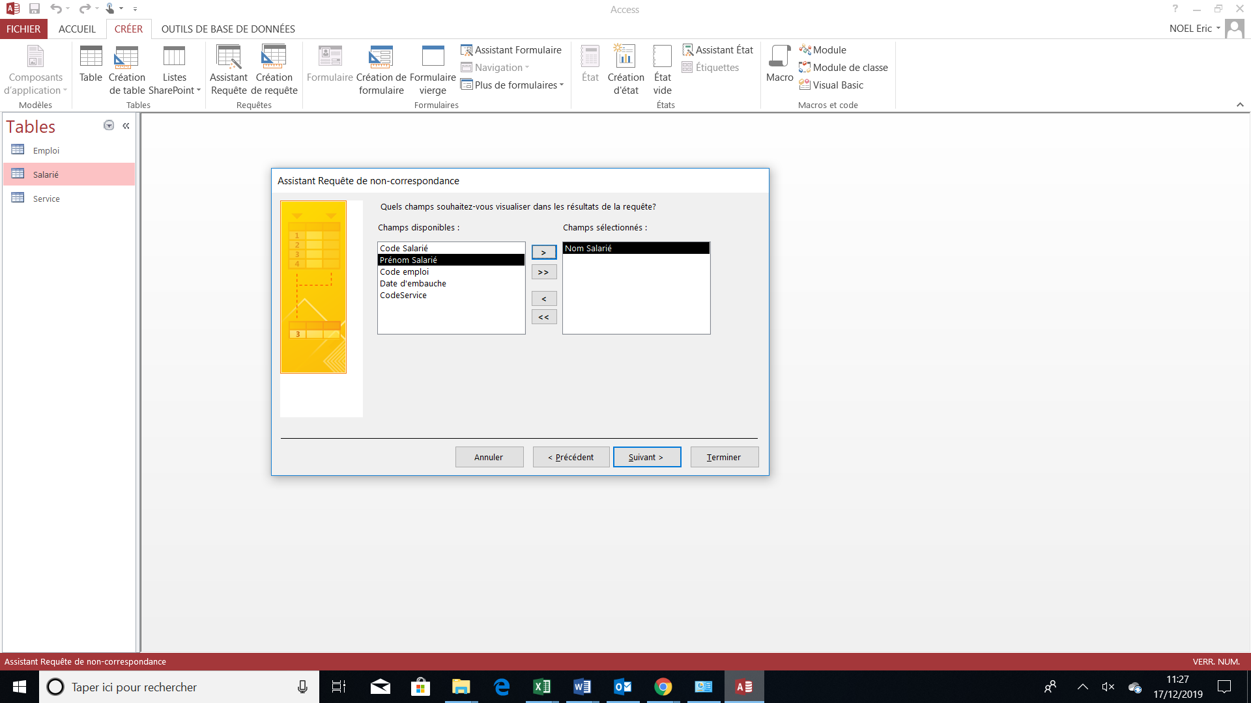

Sélectionnez le champ qui doit être affiché.

| **"Salarié" et "Service" sans correspondance** |
| --- |
| **Nom Salarié** |
| RIERA |
| PIERROT |

1. **Les requêtes de modification des données**

* **La requête de mise à jour**

Cette requête permet de modifier la valeur d’un enregistrement.

Le salarié numéro 15, a été embauché le 15/08/2006 et non le 15/07/2006. Vous devez réaliser la requête de mise à jour correspondante.

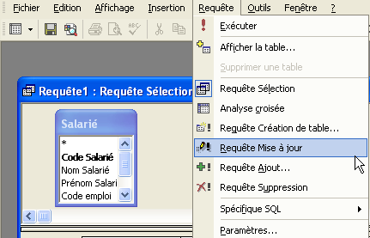

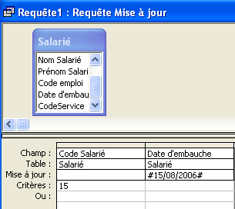

Déterminez l’enregistrement qui doit être modifié, ainsi que le champs (en indiquant sa nouvelle valeur) concerné par cette mise à jour.

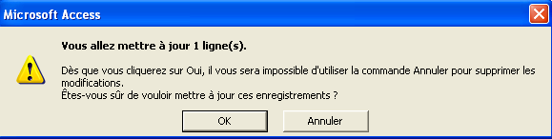

* **La requête de suppression**

Cette requête permet de supprimer un ou plusieurs enregistrements d’une table. Vous devez supprimez le salarié numéro 15.

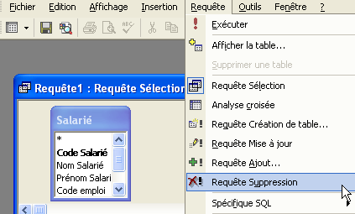

Dans le menu « Requête » sélectionnez « Requête de suppression ». Déterminez ensuite l’enregistrement qui doit être supprimé.

